**Листок издан приходом Храма Всех Святых с. Чажемто и назван в честь св.блгв. кн. Петра и кн. Февронии Муромских (память 8 июля. День Семьи, Любви и Верности)**

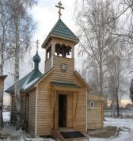 **«СЕКРЕТЫ**

***Семейного счастья»***

***№31 декабрь 2016г.***

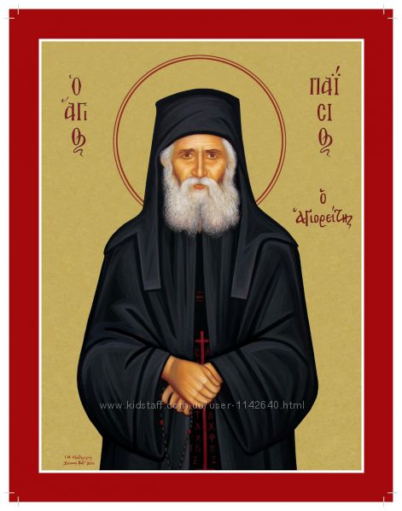

***Советы старца Паисия, одного из почитаемых старцев святой горы Афон.***

***Паисий Святогорец (25 июля 1924 — 12 июля 1994)***

***в 2015 году был причислен к лику святых.***

**«Люди XXI века будут спасаться и даже приобретать святость за три послушания: за хранение православной веры и передачу её другим, прежде всего своим детям и внукам; за ежедневное покаяние и за регулярное участие в Таинствах Церкви»** - Паисий Святогорец

***Как помочь усопшим?***

**- Геронда, могут ли молиться в аду усопшие?**

 - Они приходят в чувство и просят помощи, однако помочь себе уже не могут. Те, кто находится в аду, хотели бы от Христа только одного: чтобы Он дал им пять минут земной жизни, чтобы покаяться. Мы, живущие на земле, имеем запас времени на покаяние, тогда как несчастные усопшие уже не могут сами улучшить своё положение, но ждут помощи от нас. Поэтому мы обязаны помогать им своей молитвой.

Помысел говорит мне, что только десять процентов осуждённых усопших находятся в состоянии демоническом и, будучи в аду, хулят Бога, подобно тому как это делают демоны. Эти души не только не просят помощи, но и не приемлют её. Да и зачем им помощь? Что может сделать для них Бог? Представьте, что ребёнок уходит из дома своего отца, растрачивает всё его имущество и вдобавок ко всему ещё и поносит отца последними словами. Э-э, чем тогда может помочь ему отец?

Однако другие осуждённые в аду ощущают свою вину, каются и страдают за свои грехи. Они взывают о помощи и получают её от молитв верующих.

Подобно тому как, навещая заключённых, мы приносим им прохладительные напитки и тому подобное и облегчаем тем самым их страдания, так же мы облегчаем страдания усопших молитвами и милостынями, которые совершаем об упокоении их душ. Молитвы живых об усопших и совершаемые об их упокоении службы — это последняя возможность получить помощь, которую даёт усопшим Бог — до Второго Пришествия. После конечного Суда возможности получить помощь у них уже не будет.

Бог хочет помочь усопшим, потому что Ему больно за них, однако Он не делает этого, потому что у Него есть благородство. Он не хочет дать диаволу права сказать: "Как же Ты спасаешь этого грешника, ведь он совсем не трудился?". Однако, молясь за усопших, мы даём Богу "право" на вмешательство. Надо сказать и о том, что в большее "умиление" Бога приводят наши молитвы об усопших, чем о живых.

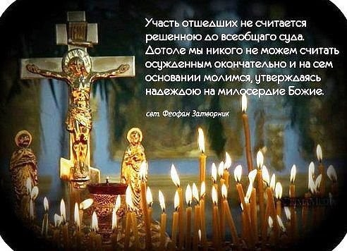Поэтому наша Церковь и установила заупокойные службы, панихиды. Заупокойные службы — это самый лучший адвокат о душах усопших. Заупокойные службы обладают такой силой, что могут даже вывести душу из ада.

**— Геронда, а люди, умершие недавно, имеют большую нужду в молитве?**

 — Ну а как же! Когда человек только попадает в тюрьму, разве вначале ему не особенно тяжело? Будем молиться об усопших, которые не благоугодили Богу, чтобы Бог как-то помог и им. Особенно если мы знаем, что человек был жёстким или жестоким — точнее, если он казался жестоким, потому что иногда мы считаем человека жестоким, а в действительности он не таков. А если такой человек еще и жил греховно, то нам надо за него много молиться, подавать его имя на поминовение за Божественными Литургиями, записывать его на сорокоусты и давать беднякам милостыню о спасении его души, для того чтобы, услышав молитву бедняков, Бог приклонился на милость и помиловал этого человека. Таким образом, то, что не сделал сам человек, сделаем за него мы. А вот если у человека была доброта, пусть он и не жил хорошо, — то от малой молитвы он получает большую пользу. *Это происходит потому, что он имел доброе расположение.*

Я знаю случаи, свидетельствующие о пользе, которую усопшие получают от молитвы духовных людей. Один человек пришёл ко мне в каливу и с плачем сказал: "Геронда, я перестал молиться за одного усопшего знакомого, и он явился мне во сне. "Ты, — сказал он, — не помогал мне уже двадцать дней. Ты забыл меня, и я страдаю". И действительно, я забыл о нем как раз двадцать дней назад от множества забот, и в эти дни не молился даже о себе".

   Если ты молишься об усопшем, то вместе с ним молись и о других усопших. Зачем поезду ехать в такую даль только с одним пассажиром? Ведь он может взять и других. Знаете, сколько усопших нуждаются в молитве? Несчастные просят помощи, и у них нет никого, кто бы за них помолился!

**— Геронда, иногда я начинаю беспокоиться о спасении своего отца, потому что он не имел с Церковью никакой связи.**

 — Ты до последнего момента не можешь знать того, каким будет Суд Божий. Когда тебя это беспокоит? Каждую субботу?

 — Я не следила. А почему каждую субботу?

 — Потому что суббота — это день усопших, усопшие имеют на него право.

 — Геронда, а те усопшие, за кого некому помолиться? Получают ли они помощь от молитв людей, которые молятся об усопших вообще — не называя конкретных имен?

 — Конечно, получают. Я, молясь обо всех усопших, вижу во сне и своих родителей, потому что они радуются молитве, которую я совершаю. Каждый раз, когда у меня в келье служится Божественная Литургия, я совершаю и общую заупокойную литию обо всех усопших, молюсь об усопших королях, архиереях и так далее. А в конце говорю "*и о и́х же име́н не помяну́хом*". А если иногда я опускаю молитву об усопших, то мои знакомые умершие являются мне. Один мой родственник был убит на войне, и я не записал его имя для поминовения. И вот я увидел этого человека во весь рост стоящим передо мной во время заупокойной литии. И вы подавайте для поминовения на проскомидии не только имена больных, но и имена усопших, потому что усопшие имеют в молитвах большую нужду.

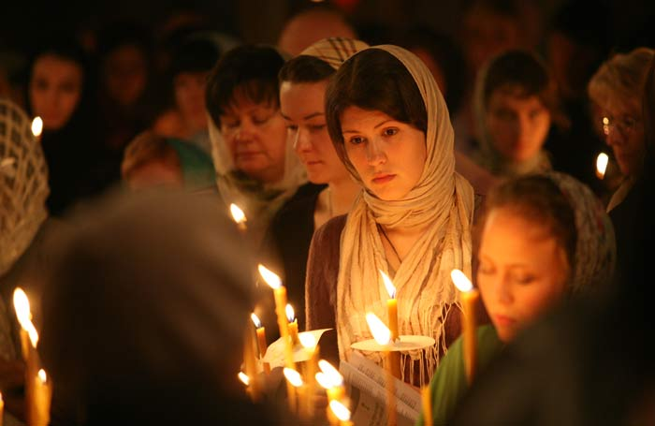

**Самое лучшее поминовение усопших** будет наша церковная жизнь, та борьба, которую мы совершаем ради того, чтобы отсечь свои недостатки и очистить душу. Результатом будет не только то, что сами мы почувствуем облегчение, но облегчение получат и усопшие праотцы всего нашего рода.

Усопшие испытывают радость, если их потомок живёт с Богом. Если мы не находимся в добром духовном состоянии, то наши усопшие родители, дед и прадед, все наши предки страдают. "Посмотри-ка, как живёт наш потомок!" — говорят они и расстраиваются. Однако, если мы находимся в добром духовном устроении, они радуются, и Бог обязан им помочь.

Умирая, он думал: «Конец...»

А как умер, то понял: Начало!»

И помчался бы в храм, наконец,

Только сердце стучать перестало…(Монах Варнава (Санин))



**Не надо верить снам**

(А. Худошин «Рассказы старца Паисия»)

Многие придают значение снам. «Ах, непременно что-то случится, я видел (или видела) то-то и то-то!» И пугаются, и ждут неприятностей или беды. Для таких суеверных людей хитроумные сочинители составили даже специальные книжки, сплошь наполненные фантазиями – толкованиями снов. Они называются сонниками. Но вот что говорит мудрый Старец:

**«…Бывает и так, что враг (диавол) приближается к человеку во сне и показывает ему разные картины, для того чтобы, проснувшись, такой человек впал в расстройство. Поэтому снам не надо придавать совершенно никакого значения: осени себя крестным знамением, осени крестным знамением подушку, положи рядом крест и пару иконочек и засыпая, произнеси Иисусову молитву. Чем большее значение ты будешь придавать снам, тем чаще будет приходить враг и тебя искушать. Диавол показывает свои сны не только взрослым, но и детям. Диавол приходит даже к спящим малышам, несмотря на то, что они маленькие ангелы. Они в ужасе подскакивают и испуганно, со слезами бегут в объятия матери…**

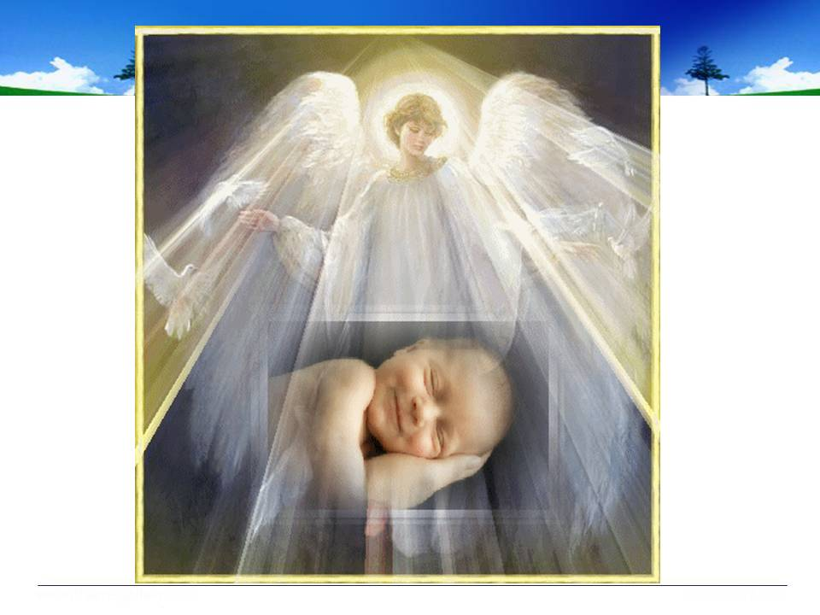**Таким образом, приносимые лукавым сны есть внешнее вражеское воздействие на человека во время сна… Диавол может облечься в любой образ, даже святого, и явиться во сне. Как-то раз он явился одному больному во сне в виде святого Арсения Каппадокийского и сказал ему: «Я – святой Арсений. Я пришел сказать тебе, что ты умрешь. Ты меня слышишь? Ты умрешь!» Человек пришел в ужас. Но святой никогда не говорит подобным образом…**

**Когда человек тревожится или устал, то эта тревога или усталость гложет его изнутри и он видит тревожные сны Я часто днем встречаюсь с людьми, выслушиваю их различные проблемы. А потом во сне ругаю кого-то: «Ах ты, безбожник, - кричу,- тебе на всех наплевать!» И просыпаюсь от собственных криков…»**

Старец говорил, что огромное большинство снов лживо. Да, бывают вещие сны – такие, которые сбываются.

**« Но эти сны приходят, - объяснял отец Паисий, - только к людям, осененным Божественной Благодатью, - к тем, кто упорной работой над собой, непрестанной молитвой и добрыми делами достигли большой духовной чистоты. Такие сны видят иногда преподобные отцы, чудотворцы и пророки».**

Что же из всего этого выведем мы с тобой? Что нам не следует ни надеяться на чудеса, которые обещает сон, ни дрожать от кошмарных сновидений. Доверимся Богу и постараемся привести в порядок свою душу. Тогда, скорее всего, нам будут сниться сны мирные и спокойные.

**-Геронда, как быть родителям, если ребёнок не слушается, артачится?**

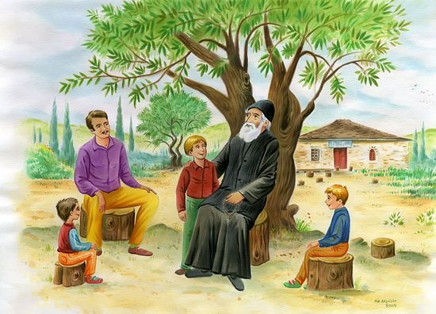 — Если ребёнок не слушается и ведёт себя плохо, на то есть причина. Может быть, он наблюдает в своем доме или вне его неприличные сцены или слышит неприличные разговоры. Как бы то ни было, в отношении духовном мы помогаем детям главным образом не принуждением, а своим личным примером.

Надо сказать о том, что большую помощь оказывает детям мать: своим примером, своим послушанием супругу и уважением к нему. Если по какому-то вопросу мать имеет мнение, отличное от мнения отца, то она никогда не должна высказывать этого мнения перед детьми, чтобы этим не воспользовался лукавый. Мать никогда не должна портить помысел детей об отце. Даже если отец виноват, она должна его оправдывать. К примеру, если отец поведёт себя плохо, то мать должна сказать детям: «Папа устал, он всю ночь работал, чтобы закончить одно срочное дело. И ведь это он для вас старается».

Многие родители ругаются на глазах у детей и таким образом преподают им дурной урок. Несчастные дети печалятся и скорбят. Потом родители, чтобы их утешить, стремятся выполнить все их прихоти. Отец, желая угодить ребёнку, начинает его «покупать»: «Ну, золотой мой, говори, что тебе купить?» Мать со своей стороны тоже исполняет прихоти своего чада, и в конечном итоге дети вырастают капризными ломаками.

***Адрес сайта прихода Всех Святых с.Чажемто:*** [***http://chazemto.cerkov.ru/***](http://chazemto.cerkov.ru/) ***Здесь вы можете найти другие выпуски газеты «Секреты семейного счастья».***